目录

前言 2

第一章Mac系统相关 3

1.1 Mac查看本机IP地址 3

1.2 终端显示与隐藏不可见文件 3

1.3 sublime3安装Package Control 3

1.4安装Lua 3

1.5创建cocos2d-x Lua工程 3

1.6 iOS开发内购全套图文教程 4

1.7 iOS苹果IAP(内购)中沙盒账号使用注意事项 4

1.8二进制文件不支持iPad 4

第二章 Windows系统相关 5

第三章 网站相关 5

3.1 Android与IOS播放视频 5

3.2关于'CFBundleIconName' is missing问题的解决办法 5

3.3 WeTest苹果包预审 5

第四章 Socket相关 6

第五章 C++相关 6

第六章 Lua相关 6

6.1 正则表达式 6

第七章 JavaScript相关 7

第八章 HTML相关 7

# 前言

# 第一章Mac系统相关

## 1.1 Mac查看本机IP地址

**方法一：“终端” 执行命令 ifconfig**

**方法二：“终端” 执行命令 ifconfig | grep "inet" | grep -v 127.0.0.1**

**方法三：”系统偏好设置” “网络” “高级” “TCP/IP” “IPv4地址”**

## 1.2 终端显示与隐藏不可见文件

**早期的OS X（10.6~10.8）系统可以使用如下两条命令来开始或者关闭系统隐藏文件的显示：**

**defaults write com.apple.Finder AppleShowAllFiles Yes && killall Finder //显示隐藏文件**

**defaults write com.apple.Finder AppleShowAllFiles No && killall Finder //不显示隐藏文件**

**当升级到OS X 10.9 Mavericks版本之后，这两条命令需要做一些修改，变成了如下命令：**

**defaults write com.apple.finder AppleShowAllFiles Yes && killall Finder //显示隐藏文件**

**defaults write com.apple.finder AppleShowAllFiles No && killall Finder //不显示隐藏文件**

**复制命令，在“终端”中粘贴命令，按下enter键--执行。**

## 1.3 sublime3安装Package Control

[**https://packagecontrol.io/installation#st2**](https://packagecontrol.io/installation#st2)

[**http://chaishiwei.com/blog/892.html**](http://chaishiwei.com/blog/892.html)

## 1.4安装Lua

[**http://blog.csdn.net/gang544043963/article/details/50786132**](http://blog.csdn.net/gang544043963/article/details/50786132)

**Lua 下载**

[**http://www.lua.org/ftp/**](http://www.lua.org/ftp/)

http://www.lua.org/download.html

## 1.5创建cocos2d-x Lua工程

[**https://my.oschina.net/u/3382458/blog/908335**](https://my.oschina.net/u/3382458/blog/908335)

## 1.6 iOS开发内购全套图文教程

[**http://www.jianshu.com/p/86ac7d3b593a**](http://www.jianshu.com/p/86ac7d3b593a)

**苹果拒绝App原因：**

We noticed that your app enables the purchase of content, services, or functionality in the app by means other than the In-App Purchase API, which is not allowed on the App Store.

翻译成中文：

我们注意到你的应用使购买内容,服务,或功能的应用程序通过以外的内购API,这是不允许的在app Store。

解决办法：

将应用里面的支付宝、银联、微信支付等第三方支付功能去掉，换成苹果内购支付的方式。

## 1.7 iOS苹果IAP(内购)中沙盒账号使用注意事项

[**http://www.jianshu.com/p/1ef61a785508**](http://www.jianshu.com/p/1ef61a785508)

## 1.8二进制文件不支持iPad

您的二进制文件不支持 iPad，App Store 将不会显示 iPad 的屏幕快照或 App 预览。

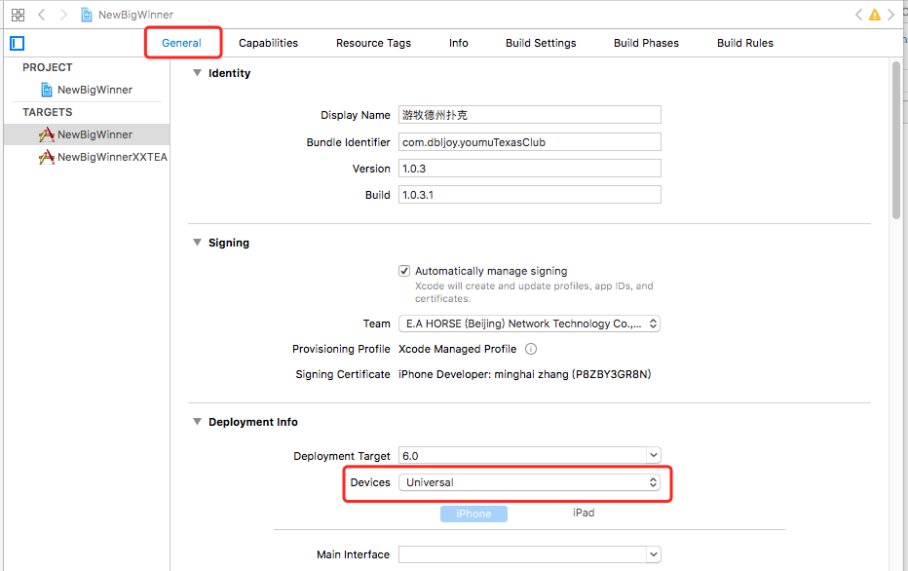

因为您的二进制码并非使用 iOS 11 SDK 构建，所以适用于 iPhone 5.8 英寸显示屏的 App 预览和屏幕快照将不会在 App Store 上显示。

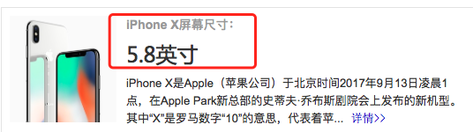

# 第二章 Windows系统相关

# 第三章 网站相关

## 3.1 Android与IOS播放视频

**iOS实现一个简单的视频播放器**

[**http://blog.csdn.net/u011334685/article/details/42675179**](http://blog.csdn.net/u011334685/article/details/42675179)

**Android 实现**

[**http://blog.csdn.net/tyxkzzf/article/details/39081045**](http://blog.csdn.net/tyxkzzf/article/details/39081045)

## 3.2关于'CFBundleIconName' is missing问题的解决办法

**http://blog.csdn.net/u013152587/article/details/78802909**

<https://www.appicon.build/> 用一张1024*1024的Icon制作所有用到的Icon

## 3.3 WeTest苹果包预审

**http://wetest.qq.com/**

# 第四章 Socket相关

# 第五章 C++相关

# 第六章 Lua相关

## 6.1 正则表达式

<!DOCTYPE html>

<html lang="en">

<head>

<meta charset="UTF-8">

<title>RegExp --- 正则表达式</title>

<script>

// JS 判断输入是否为数字 字母 下划线组成

function isValid(str) {

var reg = /^\w+$/;

return reg.test(str);

}

// 是否带有小数

function isDecimal(str) {

var reg = /^\d+\.\d+$/;

return reg.test(str);

}

// 校验电话号码格式

function isTelNum(str) {

var reg = /^((0\d{2,3}-\d{7,8})|(1[3584]\d{9}))$/;

return reg.test(str);

}

// 校验是否中文名称组成

function isChina(str) {

var reg = /^[\u4E00-\u9fA5]{2,4}$/;

return reg.test(str);

}

// 校验是否由 8 位数字组成

function isStudentNum(str) {

var reg = /^[0-9]{8}$/;

return reg.test(str);

}

// 校验邮件地址是否合法

function isEmail(str) {

var reg = /^([a-zA-Z0-9_-])+@([a-zA-Z0-9_-])+(\.[a-zA-Z0-9_-])+/;

return reg.test(str);

}

</script>

</head>

<body>

<script>

str = "哈哈哈";

document.write(isChina(str));

document.write("<br>");

</script>

</body>

</html>

## 6.2 更新了Xcode, 报错:'system' is unavailable: not available on iOS

针对iOS11废除了system之后，报错：'system' is unavailable: not available on iOS的一些修改如下：  
1.修改了CCFileUtils.cpp文件  
  参考：<https://github.com/cocos2d/cocos2d-x/pull/17921/files>   
  
2.修改了AssetsManager.cpp文件  
  参考：<http://www.cocoachina.com/bbs/read.php?tid=1725915&page=1&toread=1#tpc>   
  
3.cocos2d_lua/external/lua/Ioslib.c文件还有报错，原因是system方法在iOS11中已经被移除了，  
  修改：  
  1.添加了：  
    #include <ftw.h>  
    和  
    int unlink_cb(const char *fpath, const struct stat *sb, int typeflag, struct FTW     *ftwbuf)  
    {  
            int rv = remove(fpath);  
      
            if (rv)  
            perror(fpath);  
      
            return rv;  
    }  
  2.替换  
       lua_pushinteger(L, system(luaL_optstring(L, 1, NULL)));  
    为  
       lua_pushinteger(L, nftw(luaL_optstring(L, 1, NULL), unlink_cb, 64, FTW_DEPTH | FTW_PHYS));

# 第七章 JavaScript相关

# 第八章 HTML相关